 «Перуаш Кәрімұлы атындағы орта мектеп» КММ

Сынып сағаты

Тақырыбы: «Отбасы-бақыт ұясы»

Өткізген: Дюсембаева Б.Е

Тлеулесова А.К

**Сынып сағатының есебі:**

**Күні:** 03.09.18ж

**Сынып сағатының тақырыбы:** «Отбасы-бақыт ұясы»

**Мақсаты:** Бала тәрбиесінің алғашқы алтын қазығы туған ұясы және ата-ана баланың бас ұстазы екенін оқушыларға түсіндіру,

ата-ана мен бала арасындағы байланысты күшейту, оқушыларды инабаттылыққа, тәртіптілікке шақыру.

Тәрбие сағатының тақырыбы мен мақсаты таныстырылып өтілді. Тәрбие сағатына байланысты кіріспе сөз оқылды. Ассоциация әдісімен тақырыпты ашылды. «Ой қозғау» Оқушыларға сұрақтар қойылды. Отбасы жайында мақал-мәтелдер айтылды. Оқушыларға жағдаяттық сұрақтар қойылды, олардан шығу жолдары талқыланды. Шығармашылық тапсырма берілді. Тәрбие сағаты қорытындыланды.

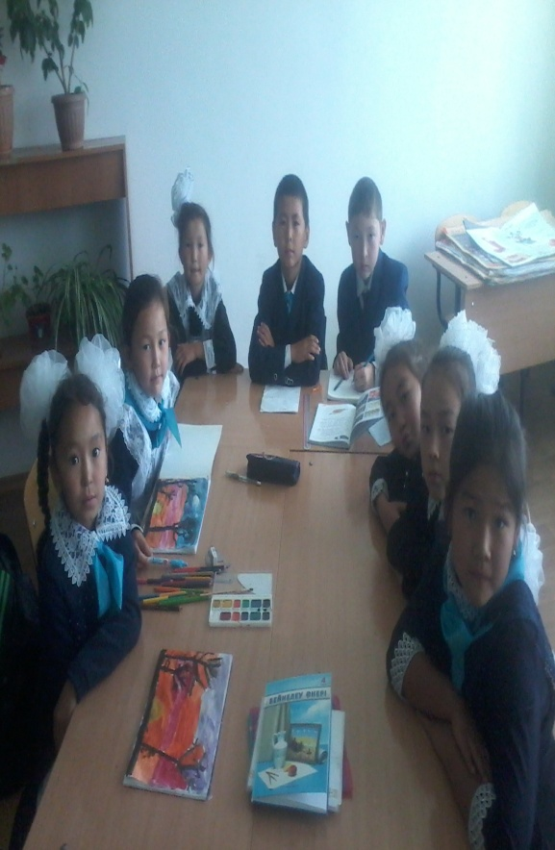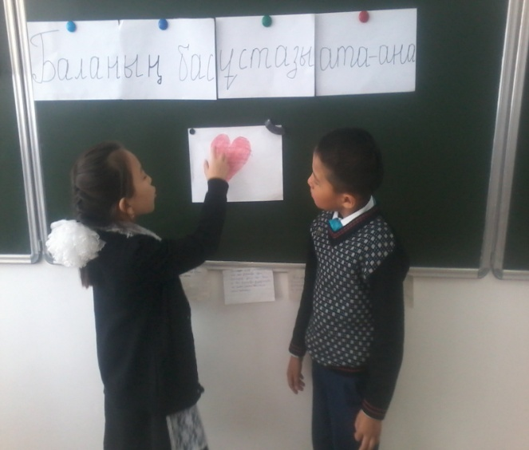

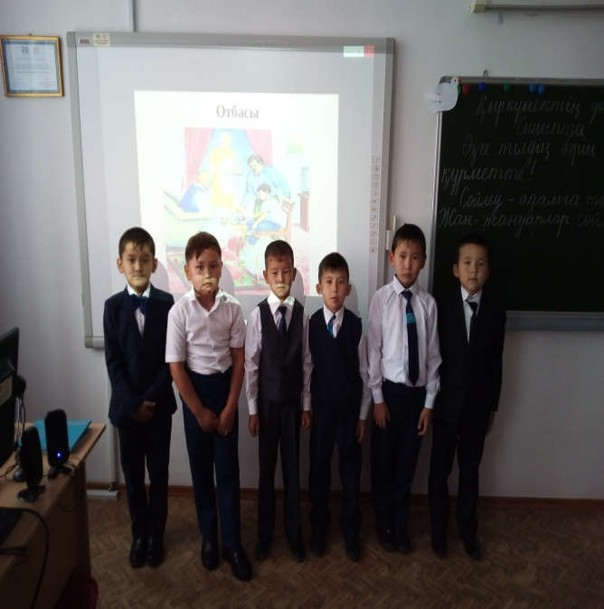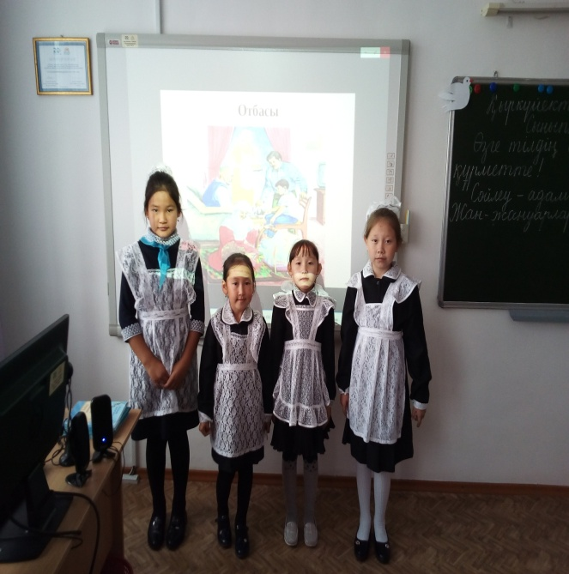

**Күні:** 03.09.18ж

**Тақырыбы:** «Отбасы-бақыт ұясы»

**Сабақтың мақсаты:**Бала тәрбиесінің алғашқы алтын қазығы туған ұясы және ата-ана баланың бас ұстазы екенін оқушыларға түсіндіру,

ата-ана мен бала арасындағы байланысты күшейту, оқушыларды инабаттылыққа, тәртіптілікке шақыру.

**Көрнекілігі:**слайдтар, суреттер, қанатты сөздер.

**Барысы:**

**I**.Ұйымдастыру.

**II.**Кіріспе.

**III.**Ассоциация әдісімен тақырыпты ашу.

**IV.**Ой қозғау

VМақалдың жалғасын тап.

**VI.** Жағдаяттар шешу.

**VII.**Ертегі құрастыру.

**VIII.**Рефлексия.

**IX.**Қорытындылау.

**І. Ұйымдастыру:**

a) Сәлемдесу, кезекші мәліметі;

ә) Релаксация –«Сиқырлы әлемге саяхат».

**ІІ. Кіріспе:**

Қипақтайды қит етсе анаң, әкең:

— Қайтсем ғана осыны адам етем?

Басқалардың осындай балалары,

Тап осындай жаңғалақ шала ма екен?

Ойым емес оллаһи, біздікінің

Енжарлығы елде жоқ ала бөтен…..

Туа сала тұлпардың жалын тартқан,

Қырғиларға қызығып қарап өтем.

……. Үміт пенен күдіктің ортасында

Ата-ананың үміті талады екен!

Міне осылайша баласының болашағына алаңдап, «Қайтсем де баламды адам етем» деген ата-ананың үміт-арманы баласымен бірге жасайды екен. Ұлы данамыз Ыбырай Алтынсарин айтқандай «Балаға берілетін бірінші тәрбие ата-анасын, туған-туысын, жолдасын сыйлауға үйретуден басталады. Себебі ата-анасын сыйламайтын бала жолдасына да, қоғамға да пайда келтіре алмайды».

**Мұғалім:**«Әрбір баланың мінез-құлқы ата-анасының жағымды іс-әрекетінен

үлгі алуы барысында қалыптасады» деп И. Павлов айтпақшы баланың

мінез-құлқы өскен ортасына, көрген тәрбиесіне байланысты қалыпта-

сады. Ата-ана бала үшін ең бірінші үлгі тұтар адамы, өзін көретін

айнасы.

**III.Ассоциация әдісімен тақырыпты ашу.**

*«Отбасы» деген сөзді естігенде ойымызға не оралады?*

1. **Отбасы –**алтын ұя, киелі шаңырақ.
2. **Отбасы –**жылулық.
3. **Отбасы –**ананың аялы алақаны.
4. **Отбасы –**әкенің мейірімді жүрегі.
5. **Отбасы –**бала бақыты.
6. **Отбасы —**шағын мемлекет.
7. **Отбасында**балалар негізгі тәрбиені ата-анадан алады.
8. **Отбасы –**кішкентай бір мемлекеттік ұя.

**Мұғалім:**Әрбір адам көзін ашып дүниеге келгенде мейірімді, жүректері жылы жандарды көреді екен. Ол – АТА-АНА. Балаға олардан артық, олардан

қымбат жан жоқ. Әрбір ата-ана отының өшпеуін, бақытының көшпеуін, шаңырағының құламауын, сәбиінің жыламауын, сұм соғыстың

болмауын, қызыл гүлдің солмауын тілейді. Ендігі кезекте оқушыларға

ой-қозғау ретінде ата-аналары жайлы сұрақтар қойылады, солардың

жауаптарына құлақ түрейік.

**IV.Ой қозғау.**

*Оқушыларға сұрақтар:*

Ата-ана сен үшін кім?

Ата-анаңның қандай жағымсыз, жат қылықтан аулақ болғанын қалар едің?

Ата-аналарыңның қандай жақсы істерін мақтан тұтасыңдар және басқаларға үлгі етесіңдер?

**Мұғалім: «**Ата-ананың ақылы – қазулы қара жолмен тең» деп Дулат Бабатайұлы айтқандай ата-ана баласының түйсігіне қандай із салса, бала сол жолмен жүре беретіні белгілі. Қазір оқушыларға отбасы жайлы мақал-

мәтелдердің басы оқылады, ал аяғын оқушылар жалғастырып табады.

**V.Мақалдың жалғасын тап.**

1. Әкеге қарап ұл өсер, ………………………
2. Ұлт болам десең — …………………….
3. Ананың көңілі балада, …………………….

**4.**Ата бәйтерек — …………………………………..

**5.**Ұяда не көрсең ……………………………..

**6.**Отан …………………………………………….

**7.**Қыз өссе елдің көркі, …………………….

1. Бала жақсы болса – қуаныш, ………….
2. Өз балаңды..............................

Немереңді...............................

**Мұғалім:**«Бала тәрбиесі – басты байлығың, Кешіксең көретінің қайғы-мұң» деп қазақтың ұлы ақыны Абай атамыз өзінің 10-шы қарасөзінде айтып кеткен екен. Қай ата-ана да баласын жаман болсын демейді. Барлық ата-

ана балам жақсы болып өссе екен, елімнің қалаулы азаматы болса екен

деп армандайды. Бала өскен сайын оның тәрбиесі де күрделеніп, оған

қойылатын талаптар да күшейе түседі.

**VI. Жағдаяттар шешу.**

***1-жағдаят:***Менің жақын туысымның менімен шамалас бір баласы бар. Ол өзі өтірікші бала. Көзбе-көз өтірікті айта салып тұра береді. Біздің үйге күнде келіп,менімен ойнағысы келеді, оның басқа ойнайтын, бірге жүретін ешқандай досы жоқ. Өтірікті көп айтудың салдарынан барлық достары одан теріс айналды. Мен онымен дос болып бірге ойнайын ба, қалай ойлайсыңдар?

***2-жағдаят:***Менің парталас көршім үнемі үйге берілген тапсырмаларды орындамай, жазбай келеді. Өйткені оның қолы ойыннан босамайды. Мұғалімдер тапсырмаларды сұрағанда қатты қысылады. Берілген тапсырмалардың барлығын менің дәптерімнен көшіріп алады. Ал тапсырмаларды көшіруге бермесем «Сараң» деп мазақ қылады. Менің не істеуім керек?

**VII. Ертегі құрастыру.**

*Берілген сөздермен оқушылар отбасы жайлы ертегі құрастырады.*

**Берілген сөздер:**бақытты, әке, жауапкершілік, бала, мен, қайырымдылық, қамқорлық, ана, туған-туыс, әлем.

**VIII.Рефлексия.**

Қызыл – маған сынып сағаты ұнады, мен барлығын түсіндім.

Көк – маған сынып сағаты ұнады, бірақ мен толық түсінбедім.

Сары – маған ұнамады, мен ештеңе түсінбедім.

Осы берілген түстерді таңдай отырып оқушылар өз ойларын білдіреді.

**IX. Қорытындылау:**

 Алдымен сүй, ардақта ата-анаңды,

Үлгілі ұрпақ атадан бата алады.

Бар жақсылық балаға бұл ғаламда

Мейірімінен ананың жасалады.

Жырақ жүрген ата-анасын сағынған,

Ата-анаға сәлем айтқан ән-жырдан.

Екеуінің қуанышы, тілегі

Әрқашанда бір арнадан табылған.

Олай болса, құрметті ұстаздар, ата-аналар және оқушылар! Отбасыларыңызға тек қана қуаныш, бақыт тілеймін. Егеменді елімізде тек тыныштық болсын, бақытты отбасыларымыздың шаңырағы шайқалмасын дей отырып бүгінгі ашық сынып сағатымызға белсене қатысқандарыңызға рахмет айтамын!